филиал муниципального бюджетного общеобразовательного учреждения «Жариковская средняя общеобразовательная школа Пограничного муниципального округа» в с. Нестеровка

Приказ

от 31.10.2022 г. № 25

Об организации работы школьного хора «Мелодия»
Во исполнения приказа по школе от 31.10.2022г № 25 «Об организации работы школьного хора «Мелодия», на основании положения о школьном хоре, с целью эстетического воспитания учащихся, раскрытия творческого потенциала детей, повышения их культурного уровня в области музыкально-хорового искусства, организации досуга учащихся
Приказываю:
- Организовать работу по созданию школьного хора
- Назначить руководителем хора Терентьеву Е.Б. учителя начальных классов
- Утвердить:
- Положение о школьном хоре (Приложение 1)
- Состав школьного хора (Приложение 2)
- График работы школьного хора (Приложение 3)
- Должностная инструкция руководителя хора (Приложение 4)

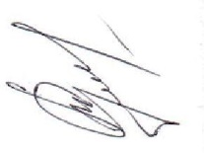
Руководитель филиала Кутафина Н.С.

